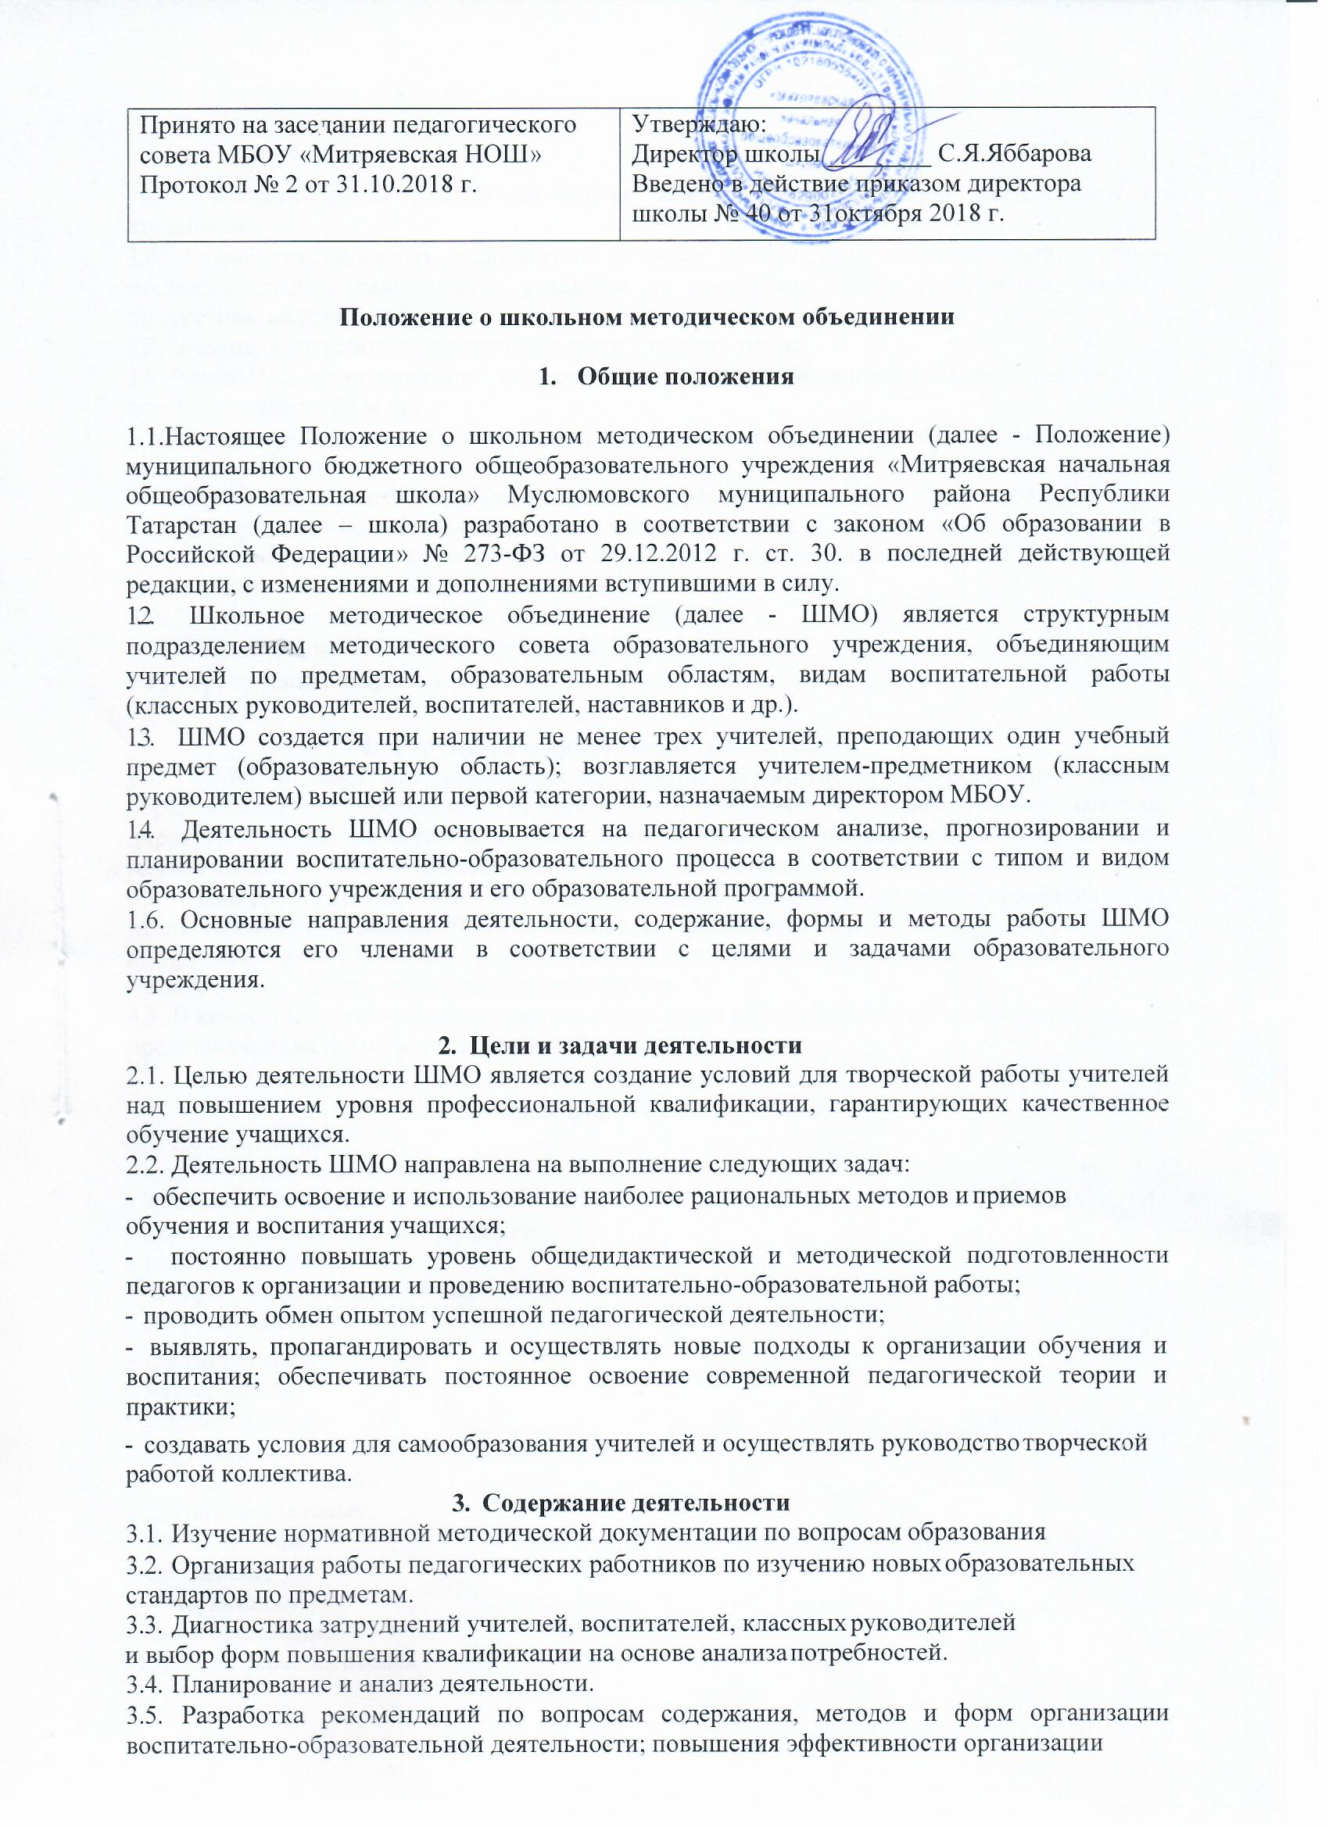

учебно-воспитательной работы на основе анализа образовательной деятельности по предметам.
  - Разработка основных направлений и форм активизации познавательной, научно- исследовательской деятельности учащихся во внеучебное время (олимпиады, смотры, предметные недели и др.).
  - Участие в разработке вариативной части учебного плана.
  - Разработка, рецензирование, первичная экспертиза учебных программ, методических пособий, технологий и др.
  - Изучение, обобщение, пропаганда педагогического опыта, создание банка данных актуального опыта.
  - Организация диагностики (мониторинга) эффективности деятельности членов ШМО.
  - Совершенствование педагогического мастерства учителя, воспитателя, классного руководителя, руководство работой школы молодого педагога, педагогической мастерской, временными творческими коллективами учителей.
  - Участие в аттестации педагогических работников.
  - Рассмотрение КИМов для промежуточной аттестации
  - Организация открытых уроков, занятий, мастер-классов по определенной теме.

Структура и организация деятельности
  - ШМО в лице его руководителя, работая совместно с методическим советом образовательного учреждения, осуществляет взаимосвязи с педагогическим советом, директором и его заместителями, координирует действия по реализации целей и задач методической, опытно-экспериментальной и научно-исследовательской деятельности.
  - Свою работу ШМО организует в соответствии с планами (программами развития)
Министерства образования РФ и Республики Татарстан, вузов, НИИ
и других организаций с целью привлечения научного потенциала данных учреждений к методической, научно-исследовательской работе.
  - В конце учебного года руководитель анализирует работу предметного объединения и представляет анализ на методическом Совете.

Основные формы работы ШМО
5.1. Коллективные:
- методические семинары
- методические недели
- научно-практические конференции
- методические выставки
- эстафета педагогического мастерства
5.2 Групповые:
- взаимопосещение уроков
- мастер классы
- открытые уроки
- «круглый стол»
- методический диалог
5.3. Индивидуальные
- собеседование
- самоанализ
- консультации
- самообразование
-курсовая переподготовка
- наставничество

Критерии оценки ШМО
  - Рост удовлетворенности педагогов собственной деятельностью
  - Высокая заинтересованность педагогов в творчестве
  - Положительная динамика качества обучения
  - Овладение современными методами обучения и воспитания
  - Обобщение и распространение передового педагогического опыта

Документация методического объединения.
Для работы в школьном методическом объединении должны быть следующие документы:
- Приказ о назначении на должность руководителя методического объединения.
- Положение о методическом объединении.
- Анализ работы за прошедший год.
4.Тема методической работы, приоритетные направления и задачи на новый учебный год. 5.План работы МО на текущий учебный год.
  - База данных об учителях ШМО: количественный и качественный состав (образование, специальность, общий стаж и педагогический, квалификационная категория, награды, звание).
  - Сведения о темах самообразования учителей ШМО.
  - Перспективный план аттестации учителей ШМО
  - График прохождения аттестации учителей ШМО на текущий год.
  - Перспективный план повышения квалификации учителей ШМО.
  - График повышения квалификации учителей МО на текущий год. 12.План работы с молодыми и вновь прибывшими специалистами в ШМО. 13.План проведения предметной недели.
14.ВШК (экспресс, информационные и аналитические справки, диагностика).
15.Протоколы заседаний ШМО.

Права школьного методического объединения
Школьное методическое объединение имеет право:
- вносить предложения руководству школы по организации углублённого изучения предмета в отдельных классах,
- выдвигать предложения об улучшении учебного процесса в школе;
- ставить вопрос о публикации материалов о передовом педагогическом опыте, накопленном в методическом объединении;
- ставить вопрос перед администрацией школы о поощрении учителей методического объединения за активное участие в инновационной деятельности.

Обязанности членов методического объединения
Каждый учитель школы должен являться членом одного из школьных методических объединений и иметь собственную программу профессионального самообразования. Он обязан:
  - участвовать в заседаниях методического объединения, практических семинарах и т. д.;
  - стремиться к повышению уровня профессионального мастерства;
  - знать тенденции развития методики преподавания предмета;
  - владеть основами самоанализа педагогической деятельности.

Контроль деятельности школьного методического объединения
Контроль деятельности школьных методических объединений осуществляется директором школы, в соответствии с планами методической работы школы и внутришкольного контроля, утверждаемыми директором школы.

